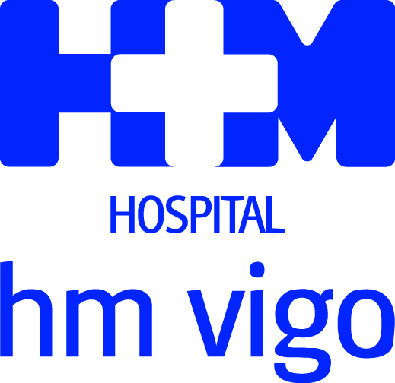


La oferta asistencial en la ciudad viguesa completa la red del grupo en el Eje Atlántico

HM HOSPITALES ANUNCIA QUE EL HOSPITAL NUESTRA SEÑORA DEL PERPETUO SOCORRO CENTRO MÉDICO EL CASTRO PASA A DENOMINARSE HOSPITAL HM VIGO

- La compañía ha iniciado la renovación de instalaciones y equipos médicos con una inversión de 2,2 millones de euros para ampliar la oferta asistencial en Vigo

- Las primeras intervenciones se han centrado en la renovación de zonas asistenciales como la Unidad de Reanimación Post Quirúrgica (REA/UCI) y sirven para garantizar a los pacientes una atención sanitaria con total seguridad.

- Los centros médicos de HM Hospitales en A Coruña, Vigo y Santiago de Compostela funcionan ya como un complejo integrado y coordinado

Vigo, 27 de septiembre de 2017. HM Hospitales acaba de anunciar que el Hospital Nuestra Señora del Perpetuo Socorro Centro Médico El Castro pasa a denominarse a partir de ahora Hospital HM Vigo. Con este cambio de denominación se materializa el esfuerzo del Grupo hospitalario por unificar todas sus estructuras asistenciales en Galicia para que funcionen como un centro integrado y coordinado.
De hecho, HM Hospitales cuenta ya con 5 hospitales y 5 policlínicos en Galicia, con lo que se consolida como el primer grupo privado de la comunidad. HM Vigo va a ofrecer a la sociedad viguesa una “boutique quirúrgica”, un nuevo concepto asistencial a través del cual los pacientes puedan disponer de todas las especialidades de cirugía y de una atención excelente y de calidad. Esto se complementará con un completo abanico de servicios asistenciales que contarán con especialistas contrastados y equipos de última generación.
El presidente de HM Hospitales, Dr. Juan Abarca Cidón asegura que “con este simple gesto de alumbrar el nombre de Hospital HM Vigo queremos escenificar el compromiso y la apuesta de HM Hospitales por la ciudad de Vigo y por toda Galicia. Cerramos así el círculo de instalaciones sanitarias en los principales núcleos de población de la región para dotarla de una oferta asistencial única por su calidad. De este modo, completamos el objetivo de conformar una red integrada que ofrece todas las especialidades médicas y que cuenta ya con el mejor equipo de profesionales sanitarios que hay actualmente en la comunidad autónoma”.
En este sentido, HM Vigo está ya inmerso en un proceso de renovación de instalaciones y equipos médicos en el que HM Hospitales tiene prevista una inversión de 2,2 millones de euros. Las primeras intervenciones se han centrado en la renovación de zonas asistenciales como la Unidad de Reanimación Post Quirúrgica (REA/UCI) y sirven para garantizar a los pacientes una atención sanitaria con total seguridad. El hospital tiene previsto ampliar su oferta asistencial y atender prácticamente todas las especialidades médico-quirúrgicas, además de contar con un servicio de Urgencias 24 horas y una sala de endoscopias con instalaciones renovadas. Por otro lado, la oferta asistencial en la ciudad de HM Hospitales se completa con el Policlínico HM Vigo, que atenderá las consultas externas y tiene una Unidad de Rehabilitación y Fisioterapia.
Adquisición en marzo
HM Hospitales materializó la compra del 100% de la propiedad del Hospital Nuestra Señora del Perpetuo Socorro Centro Médico El Castro el pasado marzo y con ella avanzó en su plan de crecimiento a través de la adquisición de centros hospitalarios. Así pues, el desembarco de HM Hospitales en el sur de Galicia representó un paso más en el refuerzo y proyección de su oferta asistencial, que lo convierte en el grupo hospitalario privado de referencia en la región. “El Hospital HM Vigo complementa la oferta asistencial del grupo en Galicia, territorio que tiene un evidente potencial de crecimiento y es objetivo fundamental de la compañía. El nuestro es un compromiso con todos los ciudadanos de Galicia y para lograrlo hemos consolidado nuestra oferta asistencial, de docencia e investigadora, que son los tres pilares fundamentales sobre los que se asienta HM Hospitales”, señala el Dr. Juan Abarca Cidón.

HM Hospitales también hace gala de su apuesta por Galicia, que no se limita a ofrecer una completa oferta asistencial. “Recientemente hemos alcanzado acuerdos con la Universidad de Santiago de Compostela y con los colegios de Médicos de A Coruña y Pontevedra. Del mismo modo, incorporamos a nuestra plantilla a los mejores profesionales sanitarios de Galicia y apoyamos con nuestros servicios a instituciones deportivas de la región. Todo ello son signos inequívocos de nuestra vocación de permanencia y compromiso con esta tierra”, asegura el Dr. Abarca Cidón.

Con la incorporación de la oferta sanitaria de HM Hospitales en Vigo, la compañía cuenta ya con 5 hospitales y 5 policlínicos en Galicia, que funcionarán como un complejo sanitario integrado y coordinado. Estos centros completan la extensa red de la compañía en España, que, además de en Galicia, ya está presente en Madrid, Castilla La Mancha y Castilla y León.

HM Hospitales

HM Hospitales es el grupo hospitalario privado de referencia a nivel nacional que basa su oferta en la excelencia asistencial sumada a la investigación, la docencia, la constante innovación tecnológica y la publicación de resultados.
Dirigido por médicos y con capital 100% español, cuenta en la actualidad con más de 4.000 profesionales que concentran sus esfuerzos en ofrecer una medicina de calidad e innovadora centrada en el cuidado de la salud y el bienestar de sus pacientes y familiares.

HM Hospitales está formado por 38 centros asistenciales: 14 hospitales, 3 centros integrales de alta especialización en Oncología, Cardiología y Neurociencias, además de 21 policlínicos. Todos ellos trabajan de manera coordinada para ofrecer una gestión integral de las necesidades y requerimientos de sus pacientes.

En el año 2014, HM Hospitales puso las bases de un proyecto sanitario líder en Galicia con la incorporación del Hospital HM Modelo y la Maternidad HM Belén, dos centros de referencia en A Coruña a los que se han sumado en 2016 los hospitales HM Rosaleda y HM La Esperanza en Santiago de Compostela. En marzo de 2017 se ha adquirido en Vigo el Centro Médico el Castro – Hospital Perpetuo Socorro, ahora HM Vigo, con el objetivo de completar asistencialmente el llamado eje atlántico.

Actualmente, HM Hospitales en Galicia dispone de más de 300 camas y 26 quirófanos que responden a todas las especialidades médicas y quirúrgicas y cuenta con la más avanzada tecnología de diagnóstico por imagen. Destacan la UCI de adultos y neonatal, los servicios de urgencias 24 horas y urgencias pediátricas, la medicina nuclear y el Laboratorio FIV entre otros. Estos recursos vienen a sumarse a los del resto del grupo en el conjunto de España, todos ellos con la mayor cualificación técnica y humana.

Más información: www.hmhospitales.com

Más información para medios:
DPTO. DE COMUNICACIÓN DE HM HOSPITALES

Santiago de Compostela
Miguel Álvarez López
Tel.: 981 552 200 / Móvil 661 571 918
E-mail: malvarezlopez@hmhospitales.com

